Hướng Dẫn Dành cho giáo viên ký sổ sách trên hệ thống Sổ sách điện tử
Các sổ sách điện tử sẽ được lưu trữ tại hệ thống Sổ sách điện tử, kể cả các quyền sổ trên SMAS như: Sổ đăng bộ, sổ gọi tên ghi điểm, sổ Báo giảng…
Để thực hiện, Nhà trường và các thầy cô giáo truy cập vào hệ thống bằng đường link:
https://qlhs.smas.edu.vn/
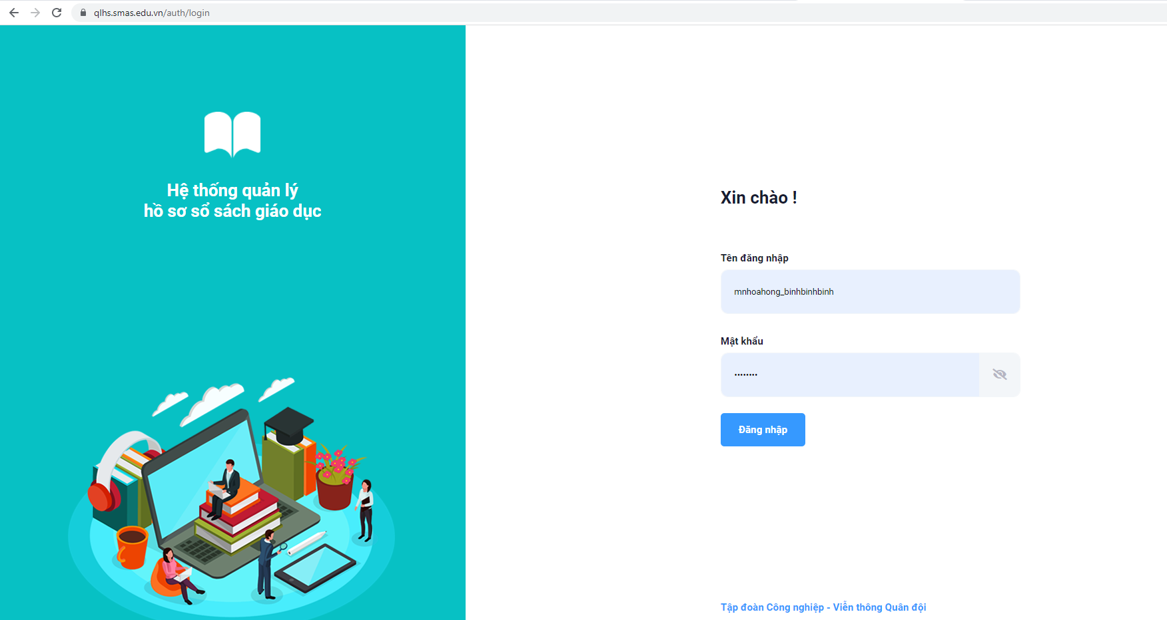
Tài khoản và mật khẩu thầy cô sử dụng tài khoản quản trị nhà trường hoặc tài khoản riêng của thầy cô trong hệ thống SMAS:
Ví dụ: tài khoản admin nhà trường: lsn_thpt_naduong, lsn_thcs_naduong.
Tài khoản của giáo viên: mn_khanhkhe_hoangthilinh
Để có thể thực hiện ký số hệ thống. máy tính người dùng lần đầu tiên cần cài đặt một số phần mềm: Nếu chưa có chữ ký số, Người dùng thực hiện từ Bước 4
- Phần mềm driver của usb token Ban cơ yếu cấp, tải bộ cài tại địa chỉ:
https://fs2.ca.gov.vn/api/get/d97cec9d-c39a-455c-a49d-2d0b1ab13906-1620817254428
hoặc truy cập: https://ca.gov.vn/tai-phan-mem chọn đến mục tải về. Bấm nút tải xuống ở mục Trình điều khiển thiết bị USB Token Bit4ID (xem ảnh).
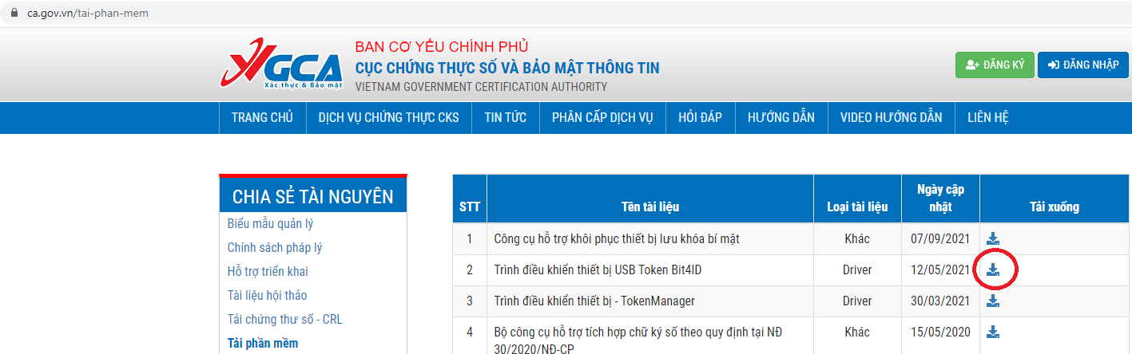
Khi tải xong, giải nén file vừa tải và thực hiện cài đặt.
- Thầy cô giáo phải cài trình duyệt firefox 52 và phần mềm ViettelCASigner1.1
Đường link tải phần mềm: https://cdn.smas.edu.vn/QLHS/Software/QLHS_Software.rar
Hướng dẫn cài đặt tại link: http://langson.edu.vn/tai-nguyen-download/phan-mem-tien-ich/tai-lieu-huong-dan-cai-dat-ky-so-he-thong-so-sach-dien-tu-da.html?preview=1
Các bước thực hiện ký số điện tử trong hệ thống Sổ sách điện tử:
Bước 1:
Người sử dụng đăng nhập vào hệ thống sổ sách điện tử bằng đường link: https://qlhs.smas.edu.vn/ dùng tài khoản SMAS để đăng nhập.
Bước 2: Thực hiện cắm chữ ký số được cấp vào máy tính (Nếu chưa cài đặt phần mềm xem lại phần đầu tiên, hướng dẫn cài đặt).
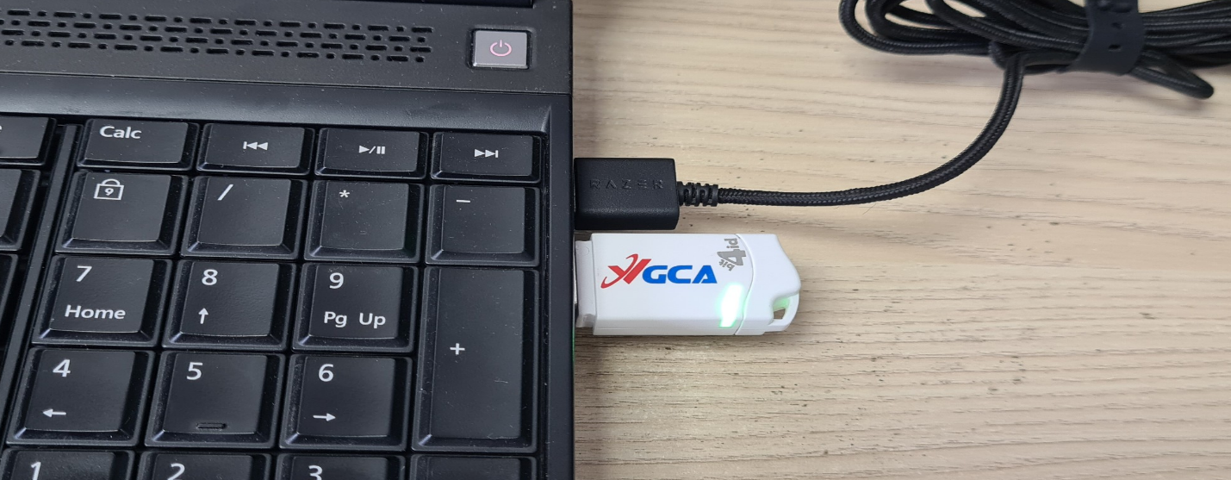
Bước 3: Vào mục Sổ trình ký Thực hiện chọn sổ dự kiến trình ký. Sổ ở đây thuộc dạng file pdf (để thực hiện ký số), có thể là các loại sổ như:
- Loại sổ được lấy thông tin từ phần mềm SMAS:
- Sổ đăng bộ: xuất từ SMAS: Báo cáo => BC hồ sơ học sinh.
- Lịch báo giảng: xuất từ SMAS
- Sổ gọi tên ghi điểm: xuất từ SMAS.
- Sổ chủ nhiệm: xuất từ SMAS
- Sổ đánh giá kết quả rèn luyện: xuất từ SMAS
- Sổ kế hoạch chuyên môn: xuất từ SMAS
- Sổ theo dõi và đánh giá học sinh: xuất từ SMAS
- Các loại sổ mà Cấp sở, Phòng, Trường tự định nghĩa:
- Sổ giáo án: Giáo viên tự soạn trên word và Save as sang file pdf để ký số
- Sổ trực ban.
- Sổ họp sinh hoạt chuyên môn
- Sổ họp hội đồng
- Sổ họp tổ chuyên môn
- Sổ học sinh.
Bất cứ sổ gì đơn vị giáo dục tự định nghĩa mẫu sổ.
Bước 4: Tại mục sổ trình ký=> Chọn sổ “Giáo Án”
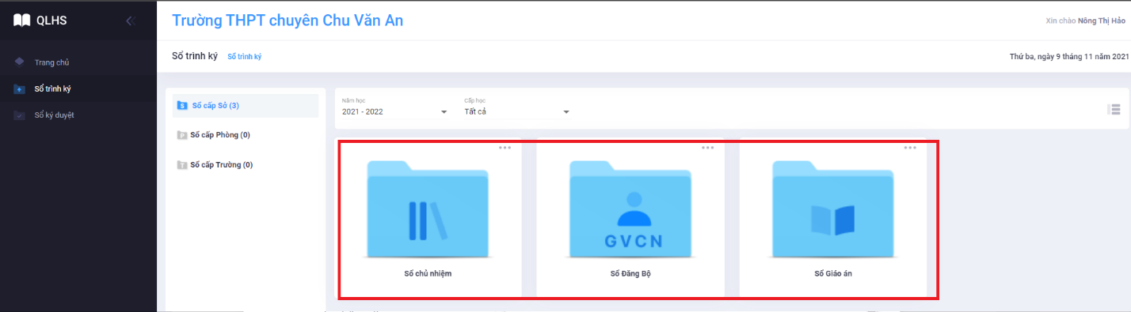
Bước 5: làm theo hướng dẫn trong ảnh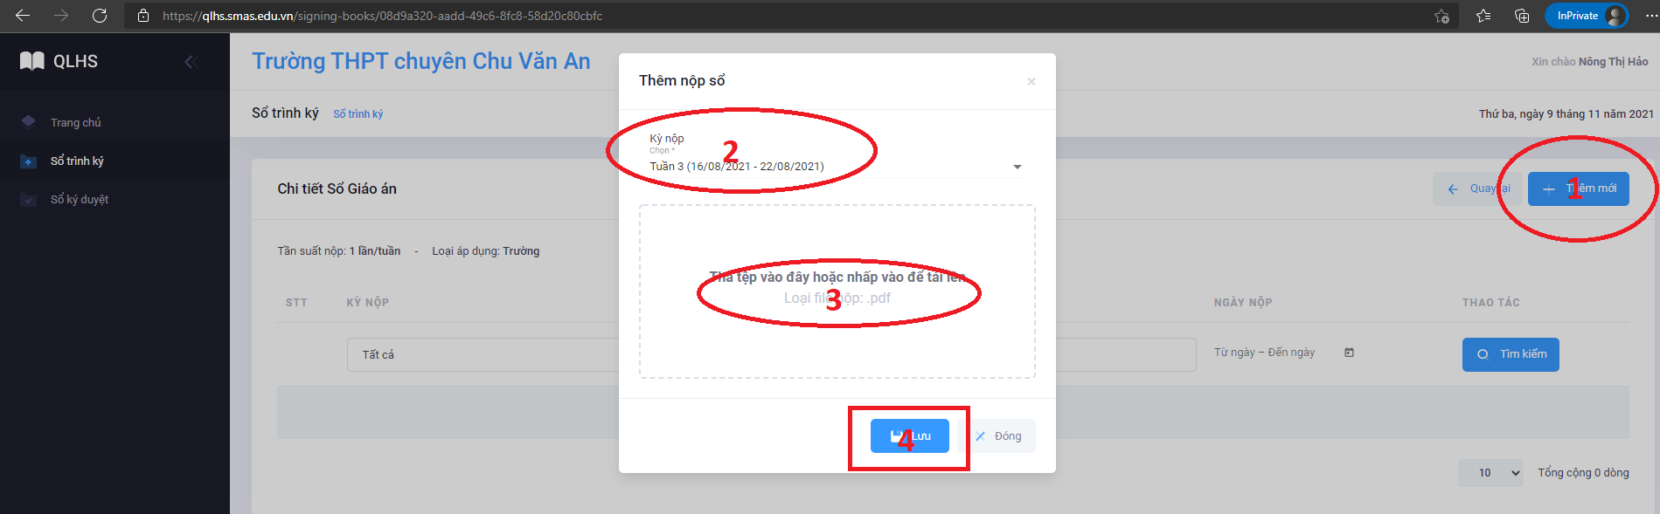
Bước 6: Thực hiện bấm vào nút trình ký
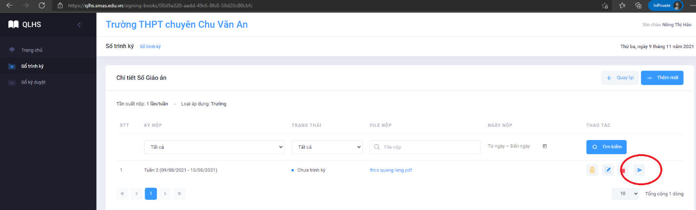
Bước 7: Chọn danh sách đối tượng ký duyệt sổ, tùy thuộc vào các loại sổ mà người ký sẽ khác nhau => Bấm “Trình ký”
Nếu Không cần ký số, người dùng bỏ tích ở cột “Ký CA”
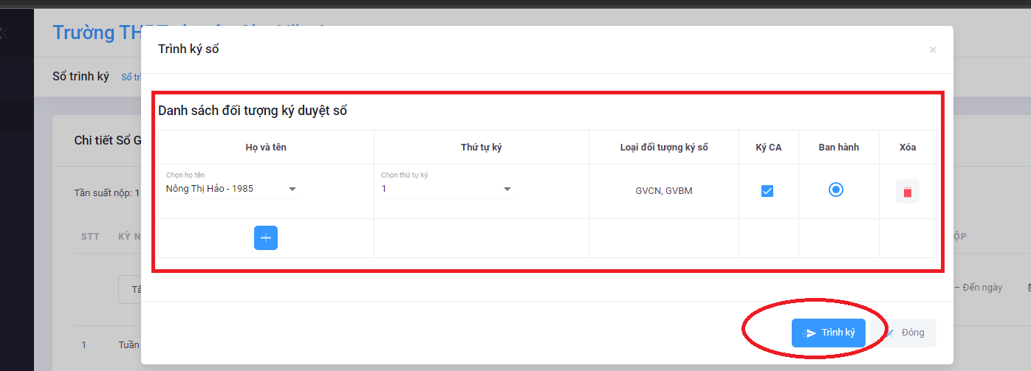
Bước 6: Thực hiện vào mục Sổ ký duyệt, tìm đến sổ cần ký
Bước 7: Bấm vào nút V màu xanh như trong ảnh
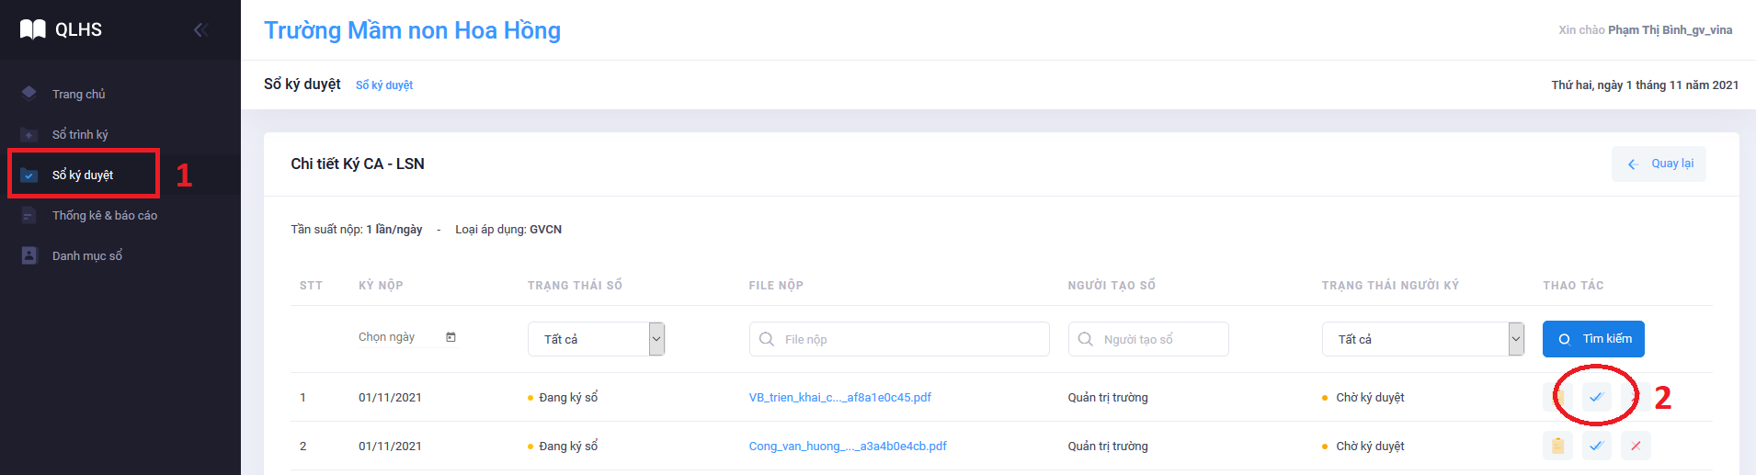
Bước 8: Thực hiện bấm Ký CA, nếu cần tự động ban hành Sổ thì tích vào ô Tự động ban hành.
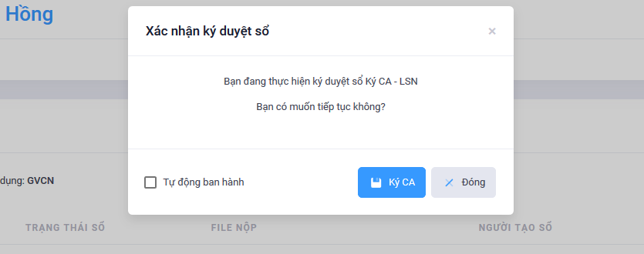
Bước9: Hệ thống hiện thị lên 1 bảng thông báo yêu cầu người dùng chọn chữ ký số của người cần ký, thực hiện bấn “OK”
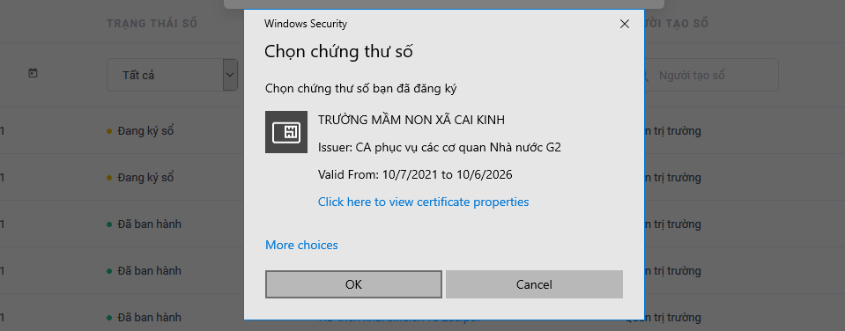
Bước 10: Hệ thống yêu cầu người dùng nhập mật khẩu, mật khẩu thường 8 số được cấp cùng với USB token.
Lưu ý: mật khẩu nhập sai quá 3 lần hệ thống sẽ khóa. Người dùng phải lên hệ đầu mối bên sở Thông tin truyền thông để được cấp lại.
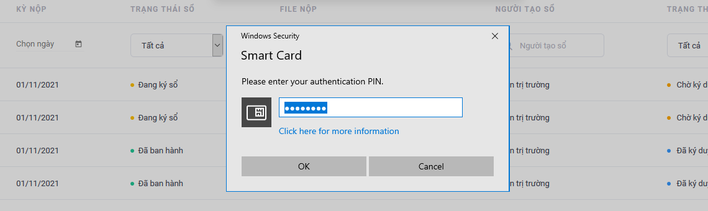
Bước 11: Nếu nhập đúng mật khẩu. hệ thống sẽ báo thành công.
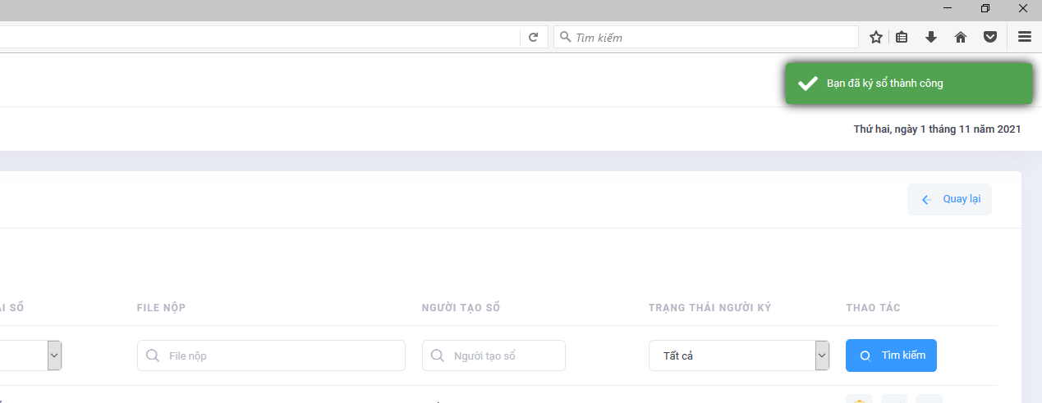
Bước 12: Vào lại mục Sổ ký duyệt để kiểm tra các quyển sổ mình đã ký.

